Практика 01
Волновая оптика: интерференция

Геометрическая оптика (напоминание школьной программы)
$υ=\frac{c}{n}$ – скорость света в среде;
L=nl ; $L=\int{\text{ndl}}$ – оптическая длина пути;
$i_{1}=i_{1}^{}$ – закон отражения;
$\frac{\text{sin}i_{1}}{\text{sin}i_{2}}=\frac{n_{2}}{n_{1}}=n_{\text{21}}$ – закон преломления;
$\text{sin}i_{\text{пред}\text{.}}=n_{\text{21}}$ – предельный угол полного внутреннего отражения;
$D=\frac{1}{F}=\frac{1}{a}+\frac{1}{b}$ – формула тонкой линзы;
$D=\frac{1}{F}=\left(n_{\text{21}}−1\right)\left(\frac{1}{R_{1}}+\frac{1}{R_{2}}\right)$ – оптическая сила линзы;

1. Интерференция
$Δ=L_{1}−L_{2}$ – оптическая разность хода;
$Δϕ=2π\frac{Δ}{λ}$ – зависимость разности фаз от оптической разности хода;
$Δ=±mλ$, $m=0,1,2,\text{.}\text{.}\text{.}$ – условие максимума при интерференции;
$Δ=±(m−\frac{1}{2})λ$, $m=1,2,3,\text{.}\text{.}\text{.}$ – условие минимума при интерференции;
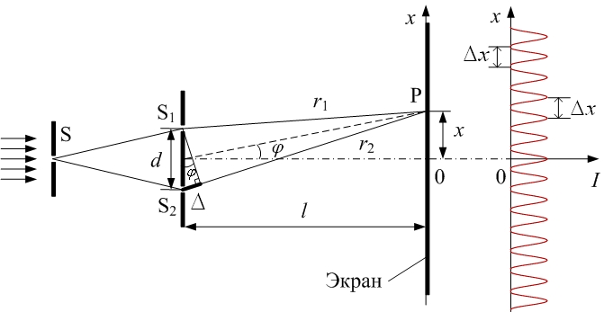
$x_{m}=\frac{mλ⋅l}{d}$, $m=0,1,2,3,\text{.}\text{.}\text{.}$ – расстояние от m^{ой} светлой полосы до нулевой в опыте Юнга;
Рис.1
$x_{m}=\frac{\left(m−\frac{1}{2}\right)λ⋅l}{d}$, $m=1,2,3,\text{.}\text{.}\text{.}$ – расстояние от m^{ой} темной полосы до нулевой в опыте Юнга;
$Δx=\frac{λ⋅l}{d}$ – расстояние между центрами соседних максимумов в опыте Юнга;
$Δ=2d\sqrt{n^{2}−{\text{sin}}^{2}i_{1}}+\frac{λ}{2}$ – оптическая разность хода при отражении от тонкой пленки;
$r_{m}=\sqrt{\text{mR}\frac{λ}{n}}$ – радиус m^{го} темного кольца Ньютона в отраженном свете.

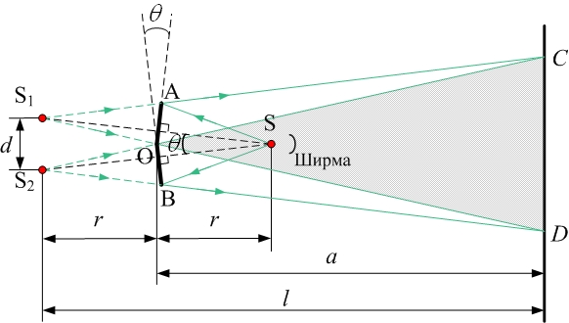
Рис.2
- Расстояние между щелями в опыте Юнга (рис.1) равно 5.10⁻⁴ м, длина волны света 5.5.10⁻⁷ м. Определить расстояние от щелей до экрана, если расстояние между соседними темными полосами на нем 10⁻³ м. Как и во сколько раз изменится ответ в случае нахождения рассмотренных устройств на дне озера (n=1.33)?
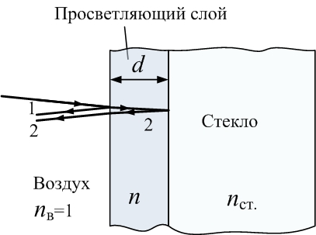
- Для наблюдения интерференции от зеркал Френеля два плоских зеркала расположили под углом 0.005 рад на расстоянии 4.9 м от экрана и на расстоянии 10 см от узкой щели, параллельной обоим зеркалам (рис.2). Расстояние между соседними темными полосами на экране 2.5 мм. Определить длину волны света.
Рис.3
- Определить толщину пленки, которая просветляла бы поверхность стекла (n_{стекла}=1.67), находящегося в воздухе, если показатель преломления пленки n_{пленки}=$\sqrt{n_{\text{стекла}}}$ для длины волны 550 нм (рис.3).
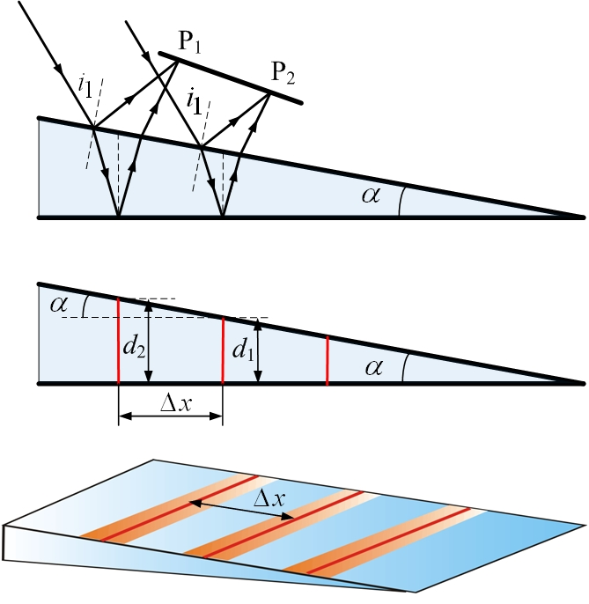
- На поверхности стекла находится пленка воды. На нее падает свет с длиной волны 680 нм под углом 30⁰ (рис.4). Найти скорость, с которой уменьшается толщина пленки из-за испарения, если интенсивность отраженного света меняется так, что промежуток времени между последовательными максимумами отражения равен 15 мин.
Рис.5
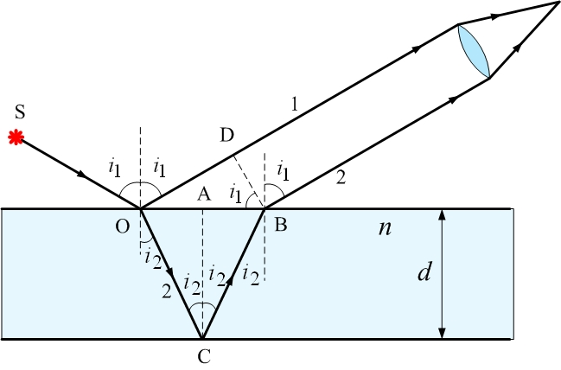
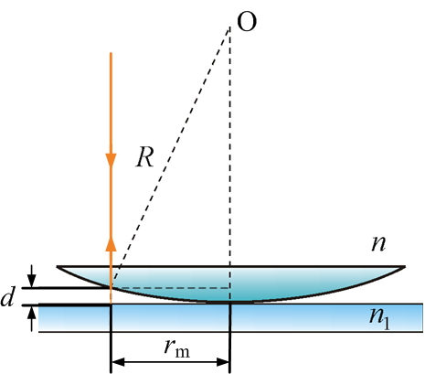
- На тонкий стеклянный клин падает нормально монохроматический свет (рис.5). Двугранный угол между поверхностями клина 2 минуты. Показатель преломления стекла 1.55. Определить длину световой волны, если расстояние между темными интерференционными полосами в отраженном свете 0.4 мм.
Рис.4
Рис.6
- Установка для получения колец Ньютона (рис.6) освещается монохроматическим светом, падающим по нормали к поверхности пластинки. После того как пространство между линзой и пластинкой заполнили жидкостью, радиусы колец в отраженном свете уменьшились в 1.25 раза. Найти показатель преломления жидкости.
- Установка для получения колец Ньютона освещается монохроматическим светом, падающим по нормали к поверхности пластинки. Радиус кривизны линзы 15 м. Наблюдение ведется в отраженном свете. Расстояние между пятым и двадцать пятым светлыми кольцами равно 9 мм. Найти длину волны света.
- В опыте с интерферометром Майкельсона (рис.7) для смещения интерференционной картины на 500 полос потребовалось переместить зеркало на расстояние 0.161 мм. Найти длину волны падающего света.
- В интерферометре Жамена (рис.8)на пути интерферирующих лучей помещены две одинаковые трубки, закрытые прозрачными пластинами. Одна заполнена воздухом при нормальных условиях, а из другой он выкачан. Чему равен показатель преломления воздуха, если длина трубок 5 см и при выкачивании воздуха интерференционная картина сместилась на 20 полос (λ=0.73.10⁻⁶ м)?
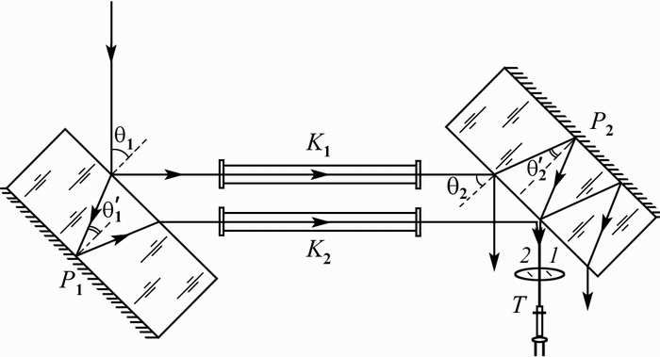
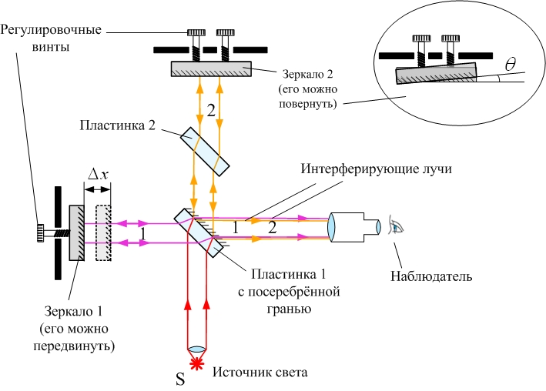
- На пути одного из интерференционных лучей помещается стеклянная пластина толщиной 12.10⁻⁶ м. Найти, на сколько полос сместится интерференционная картина, если n_{стекла}=1.5; свет с длиной волны λ=750 нм падает на пластинку нормально.
Рис.8
Рис.7

